Họ tên: Nguyễn Ngọc Hiền
MSSV: 22000865
Lớp: DHKTPM18C
Tuần: 01

Link github: https://github.com/nghstudent/22000865_NguyenNgocHien_CNM/tree/tuan01

- SQL
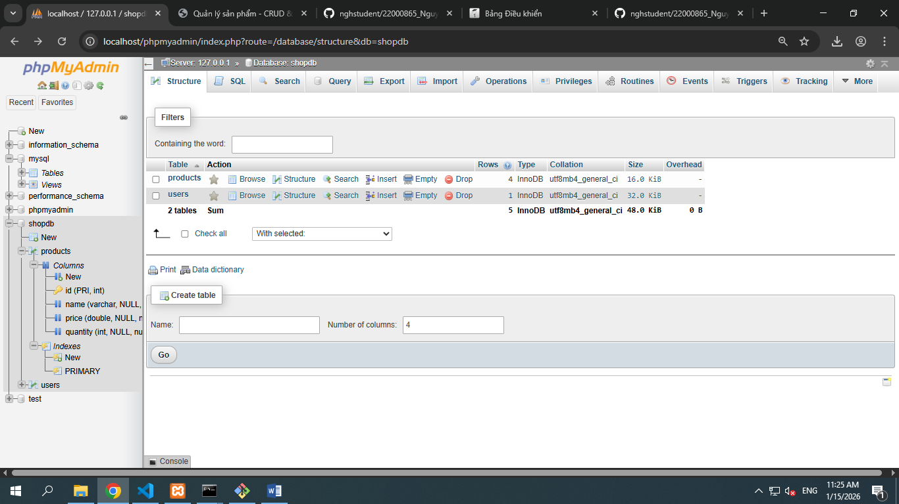

- ĐĂNG NHẬP
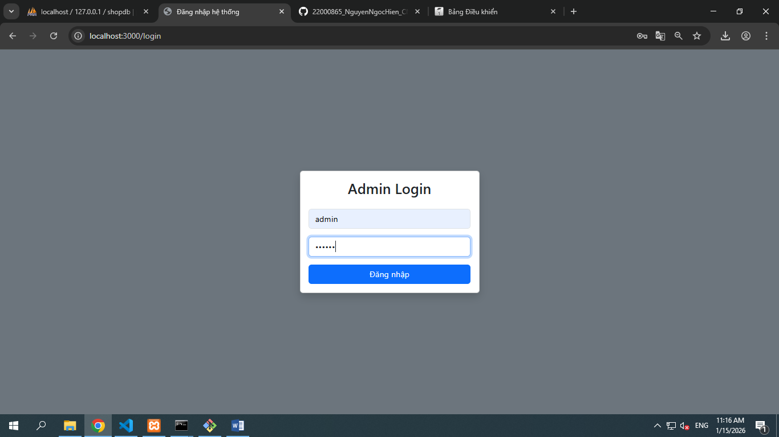

Username: admin
Password: 123456

- DANH SÁCH SẢN PHẨM

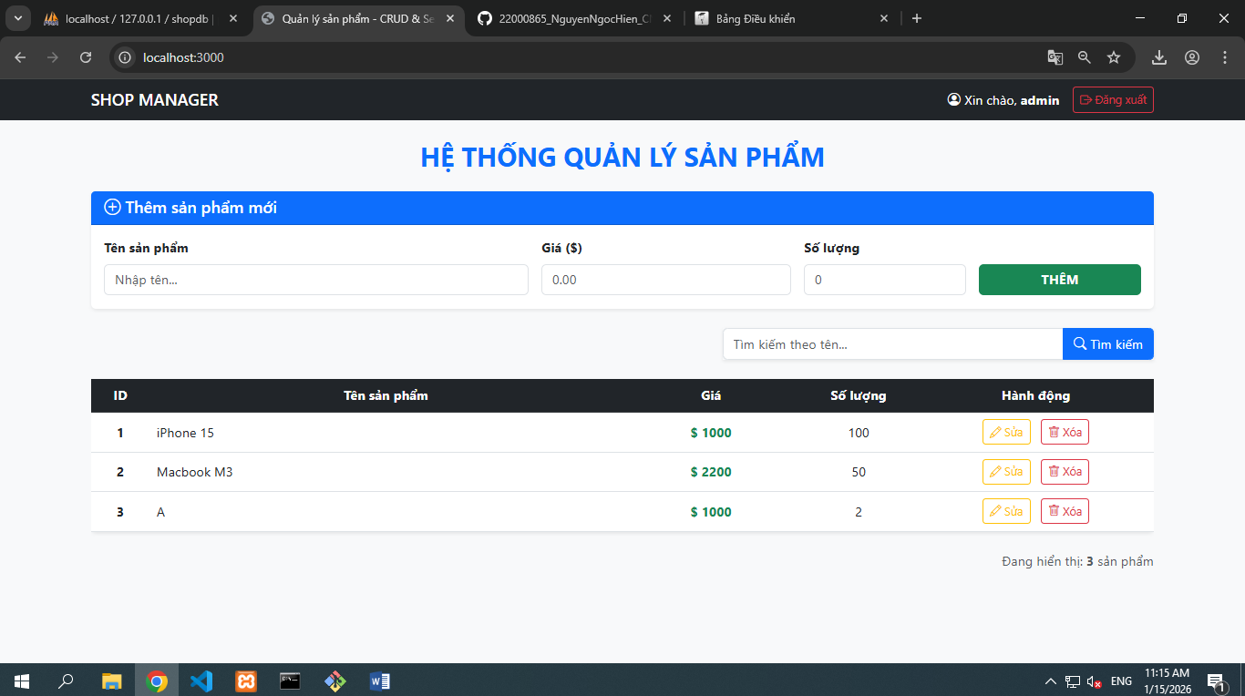

- THÊM SẢN PHẨM

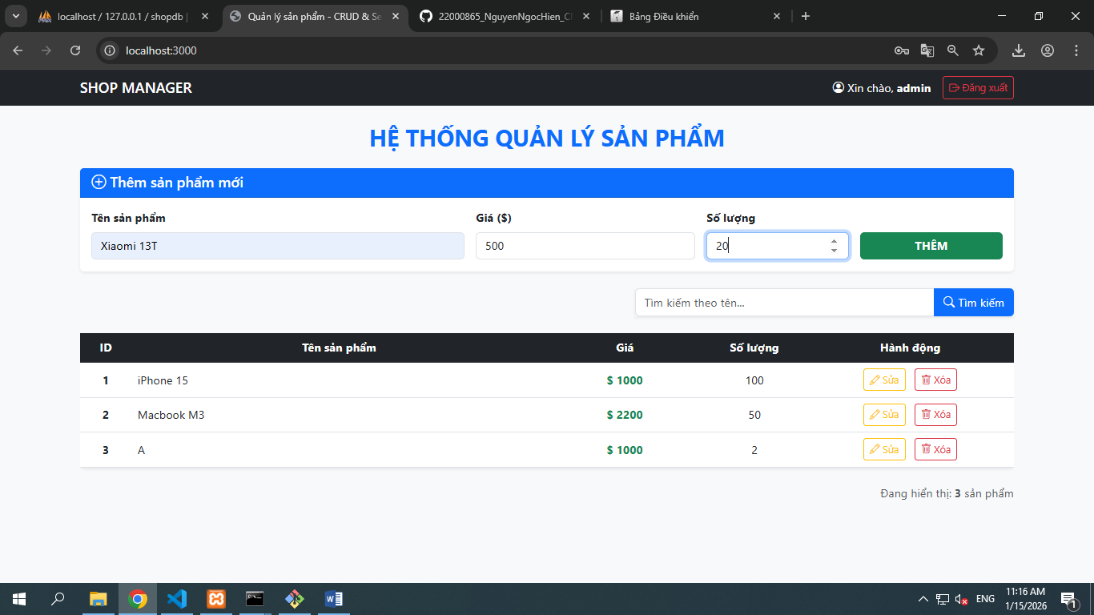

Sau khi thêm
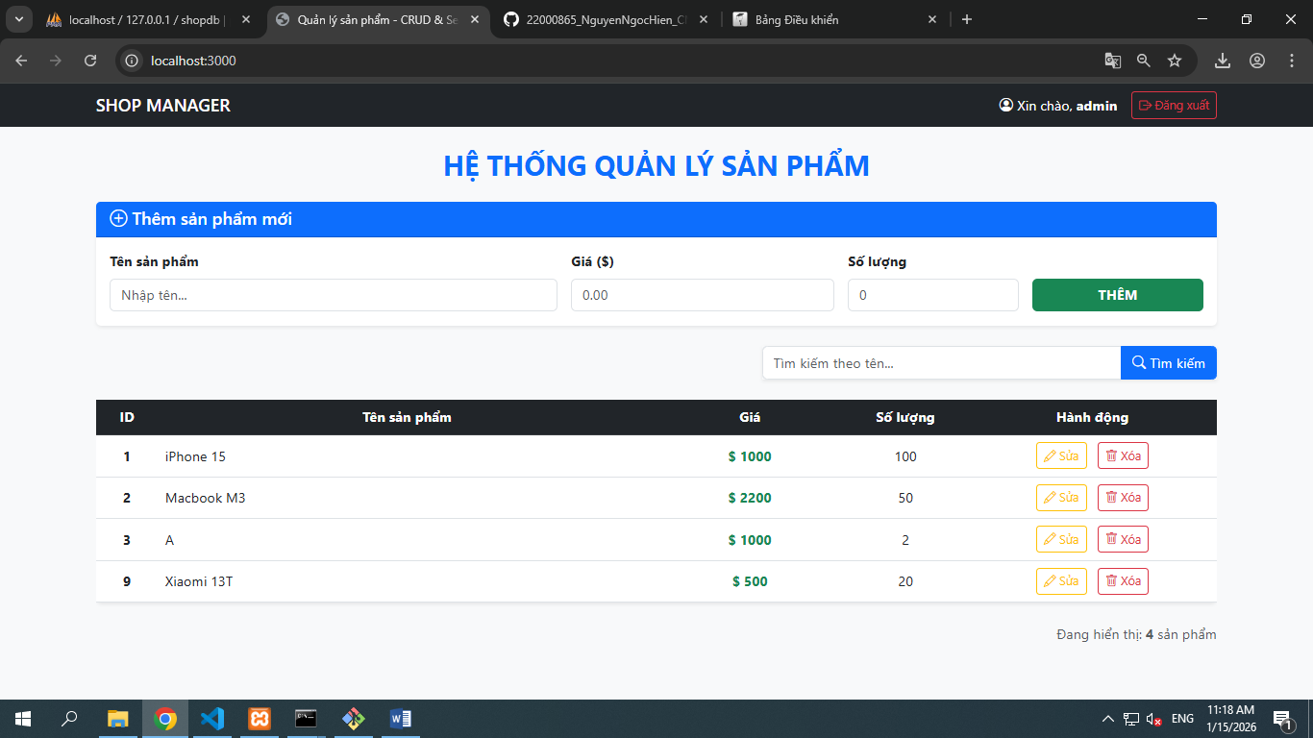

- TÌM KIẾM SẢN PHẨM
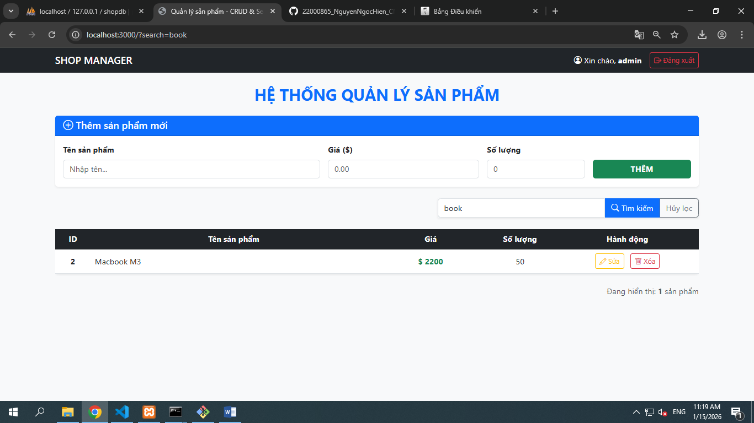

- CẬP NHẬT SẢN PHẨM
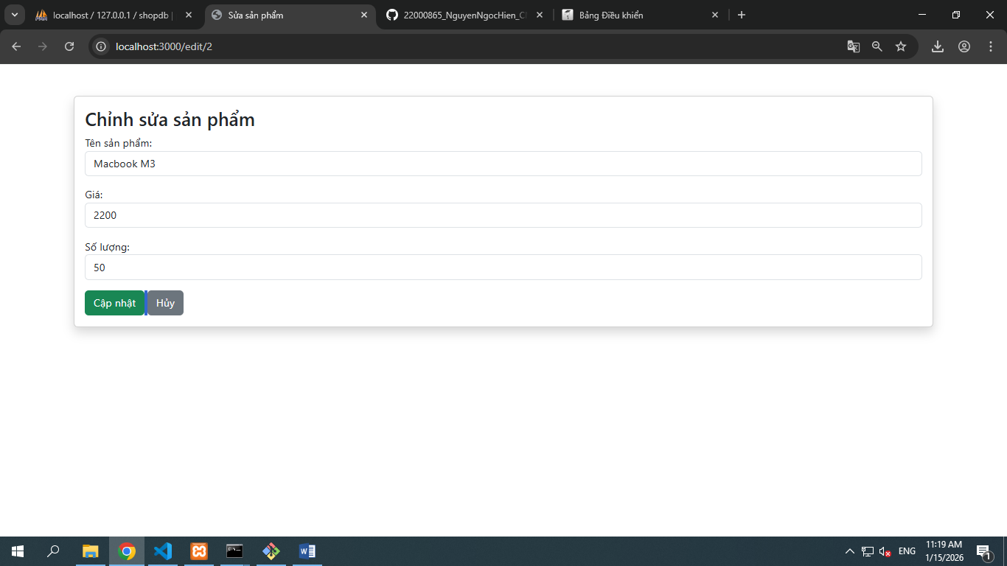
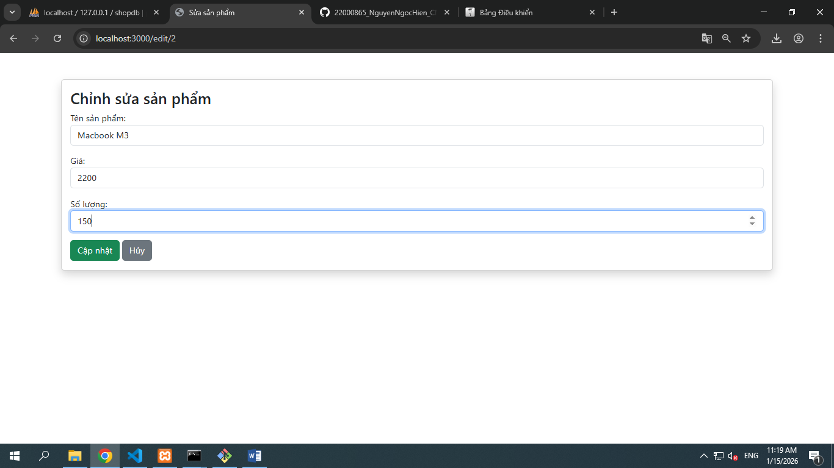
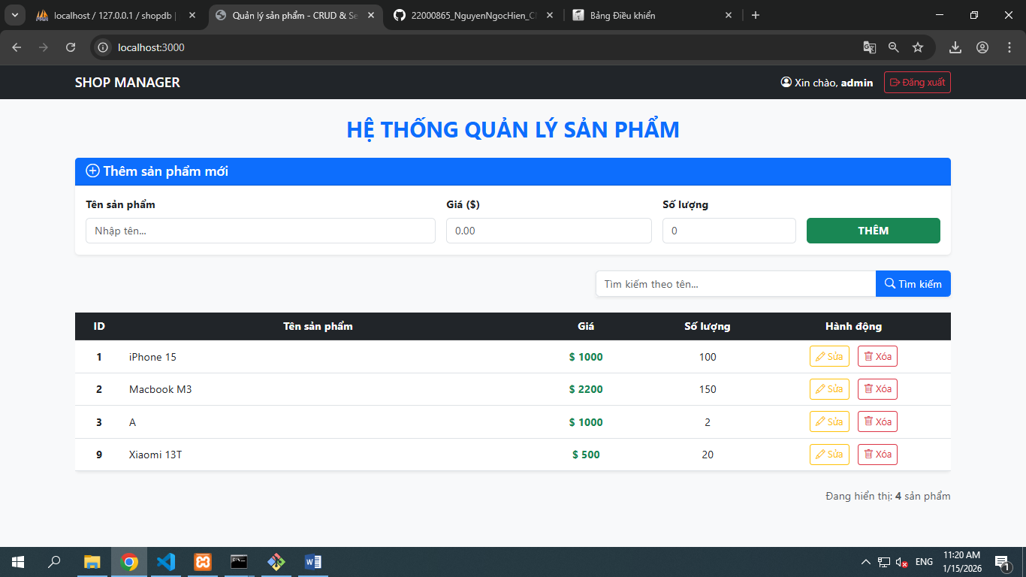

- XÓA SẢN PHẨM
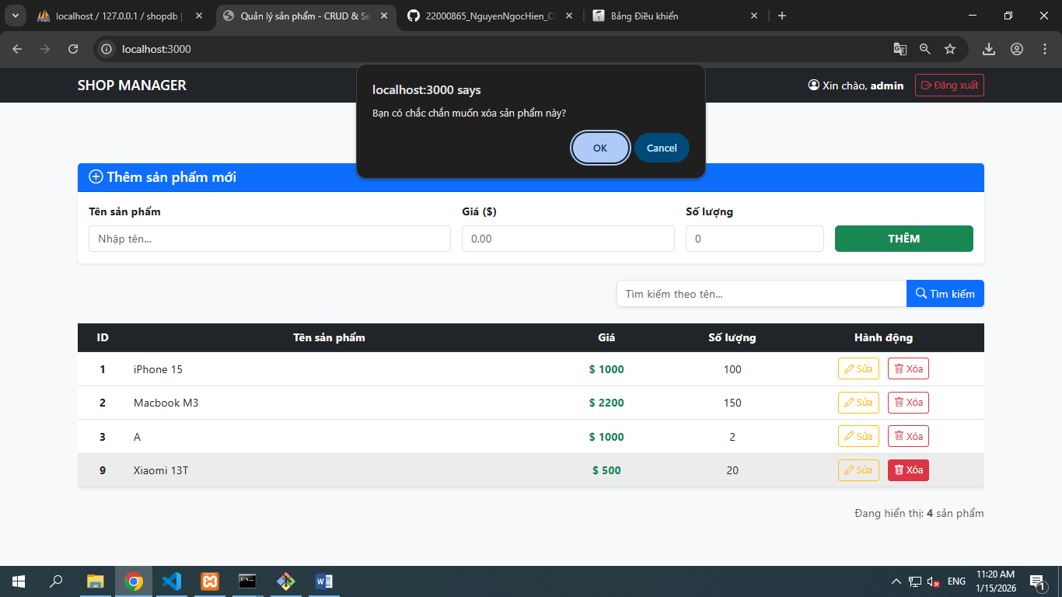
Sau khi xóa
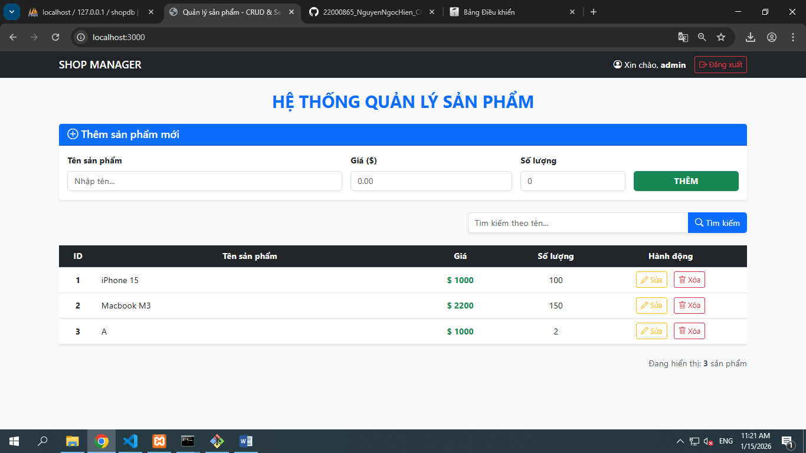

- Cấu trúc thư mục
